Муниципальное бюджетное образовательное учреждение
«Гимназия № 72»

Методическая разработка
урока по русскому языку
для учащихся 3 классов
«Изменение имён прилагательных по родам»

Автор:
Мухарева Е.Н.,
учитель начальных классов

Прокопьевск, 2024

КОНСПЕКТ УРОКА
Учитель: Мухарева Е.Н.
Урок: Русский язык
Тема: «Изменение имён прилагательных по родам».
Цели: развивать умение учащихся изменять имена прилагательные по родам; формировать навыки правописания родовых окончаний.
ХОД УРОКА
Этапы | Содержание | Примечание
Орг. момент  Сообщение темы урока  Минутка чистописания  Словарная работа  Работа по теме урока  Физминутка  Продолжение работы по теме урока  Рефлексия  Итог урока  Домашнее задание  Оценивание учащихся | Тема нашего урока «Изменение имён прилагательных по родам». Ещё раз по упражняемся в определении рода имён прилагательных. А поможет нам в этом всем известная девочка Маша.  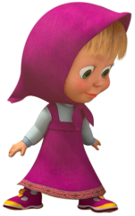  Как-то ночью Маше приснился сон, что кто-то похитил Весну и заточили её в ледяном панцире. Ей приснилось, что она проснулась и взглянула в окно, но ничего, что напоминало ей о весне, она не увидела. Ей снится, что она умылась, оделась, позавтракала и вышла на улицу. Маша вышла за калитку и увидела следы. Она внимательно присмотрелась и заметила, что следы были в виде узора. Маша взяла палку и нарисовала его на снегу. Попробуйте и вы нарисовать такой же узор.  __________________________  Оказывается это не просто узор, а волшебные символы, с помощью которых Маша попадает в волшебный мир Феи Снов. Девочка Маша рассказывает Фее Снов про беду, которая приключилась во всём мире, о том, что пропала Весна и Маша отправилась на её поиски. Фея Снов обещала помочь девочке, но ей нужны были её цветы, которые росли на волшебной клумбе. Но почему-то цветы не цветут. Поможем Маше разобраться с такой проблемой?  Каждая клумба у Фее Снов подписана. Прочитаем надписи:  РОЗА – красное, белое, розовый.  Сирень – фиолетовая.  Георгин- красно жёлтый  Колокольчик – синяя.  -Ребята, почему же цветы не цветут?  - Какой частью речи являются слова, в которых допущена ошибка?  - В какой части слова допущены ошибки?  - Что такое окончания?  - Расскажите об окончаниях имён прилагательных в ж.р, м.р, с.р?  -Как пишутся сложные слова?  Молодцы, ребята! Быстро вы справились с заданием.  - Ребята, посмотрите внимательно на записи на клумбах и скажите, а какой цветок всё же расцвёл у Феи Снов? (сирень)  -А почему вы так считаете?  Фея Снов благодарит Машу за помощь и даёт ей волшебную веточку сирени, которая укажет дорогу, где спрятана Весна.  Вот такую веточку сирени Фея Снов подарила Маше.  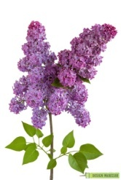  -А у кого из вас растёт сирень?  -Когда сирень зацветает?  -Чем вам нравится сирень?  (Сирень-это кустарник. Цветёт в конце мая, в начале июня. Цветки очень ароматные).  -Откройте учебники на странице 75 и прочитайте выделенное слово.  -Это словарное слово. Какую букву нужно запомнить?  -Запишите это слово и запомните его правописание.  Маша идёт по лесу. У неё хорошее настроение. В руках она держит веточку сирени и напевает вот такие строки:  -Прочитайте их. На дворе ещё капель  А у меня в руках душистая сирень.  -Назовите имя прилагательное?  - Докажите, почему именно это слово является именем прилагательным?  - С каким словом связано имя прилагательное?  - Какой вывод можно сделать?  - Спишите двустишие. Подчеркните имя прилагательное. Укажите связь с именем существительным. Определите род.  Вдруг откуда ни возьмись из-за кустов появилась маленькая разбойница.  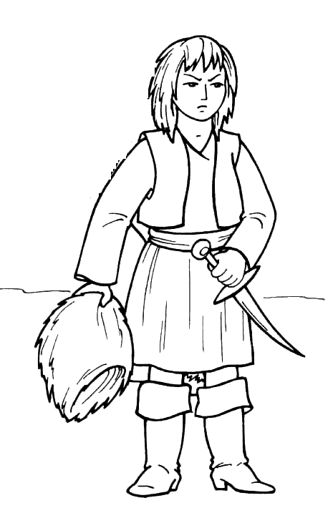  Она отобрала у Маши душистую веточку сирени и сказала, что отдаст её тогда, когда Маша сделает за неё всё домашнее задание. И вот пока Маша делает домашнее задание по другим предметам, поможем Маше с домашнее работой по русскому языку.  - Откройте учебник на стр. 75 упр. 129  -Прочитайте задание, что нужно сделать в упражнении?  - Запишите составленные словосочетания. Укажите род имён прилагательных, выделите окончания.  Летняя гроза, утренняя роса, горячее молоко, лёгкий ветерок, синее небо, колючий ёжик, весеннее облако, поздняя осень, душистая сирень, раннее утро, могучее дерево.  -С какой частью речи связано имя прилагательное?  -Как определить род имён прилагательных?  Разбойница осталась очень довольна выполнением домашнего задания. Она отдала Маше веточку сирени и отпустила ёё.  Маша весело и быстро шагает по лесной тропинке и напевает песенку. Споём вместе с Машей.  Наши нежные цветки  Распускают лепестки.  Ветерок чуть дышит,  Лепестки колышет.  Наши алые цветки  Закрывают лепестки  Тихо засыпают,  Головой качают.  Маша шла долго и вскоре она увидела в дали какой-то свет. Она поспешилатуда, где горел огонёк. Когда она пришла, то оказалось, что так ярко светили фонари. Фонари висели на трёх столбах. Но пройти мимо них было нельзя. Маша осмотрелась вокруг и увидела, что на земле лежат слова.  -Прочитайте эти слова.  -Какой частью речи они являются? Докажите.  - Как вы думаете, что нужно сделать Маше, чтобы пройти через эти столбы?  -Поможем Маше распределить слова по столбикам.  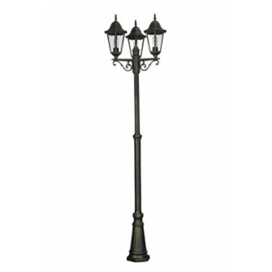  М.Р Ж.Р С.Р  Круглый Чайная Ясное  Мягкий Синяя Холодное  Мыльный Книжная Летнее  Лесной Прямая Дальнее  Золотой Ровная Песочное  -Как распределяли слова?  - Как определить род имён прилагательных?  -Какие окончания имеют прилагательные м.р, ж.р, с.р?  Ну вот теперь путь свободен. Маша может идти дальше. Вдруг повеяло холодом, начал падать снег. Вскоре Маша увидела ледяной панцирь, в котором сидела Весна. Но сам он растаять не может. Чтобы освободить Весну, нужно расшифровать надпись, которая написана на ледяном панцире.  Первый  денёк.  Дyет вешний    развеселились  В эти тёплые часы.  А прослезились  И повесили носы.  -Назовите имена прилагательные?  -Спишите это стихотворение, укажите род имён прилагательных.  Молодцы ребята! Вы быстро справились с этим заданием. Ледяной панцирь растаял. Весна на свободе. И тут зазвенел будильник. Маша проснулась. Села на кровати и поняла, что всё что с ней случилось это был просто сон.  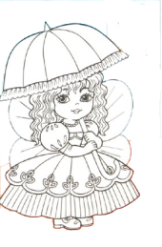  -Ребята, а вам интересно было путешествовать вместе с Машей?  -Какое препятствие было самым сложным?  -Знания какой части речи помогли Маше спасти весну?  -Что такое имя прилагательное?  -Как изменяется имя прилагательное?  -Как определить род имён прилагательных?  Стр. 75 упр. 130, выучить словарное слово. | Приветствие учащихся  Портрет Маши  Карточка на доске  Запись на доске  Иллюстрация сирени  Запись на доске  Портрет разбойницы  Работа по учебнику  Задание выполняется у доски и в тетрадях  Вывешиваются на доски иллюстрации столбов. Внизу располагаются карточки со словами  Ребус на доске  Портрет Весны и Маши  Работа с дневниками

